Dusty Wet 500 BA
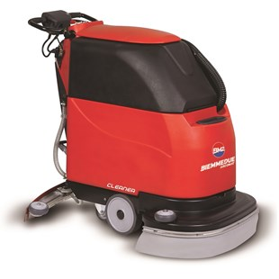
Productkenmerken
- Gemaakt voor snel en efficiënt reinigen van grote vloeroppervlakten
- Schrobborstel is te vervangen zonder gereedschap
- De zuigrubbers kunnen vierzijdig gebruikt worden
- Overzichtelijke bedieningspaneel met batterijniveau indicator
- Ingebouwde acculader
- Rijsnelheid instelbaar 0 - 9 km/u aandrijving voor- en achteruit
- Afzonderlijke inschakeling schrobborstel en zuigmotor
Technische gegevens
- Capaciteit 2.300 m3/uur
- Werktijd 100% batterijen 3 - 4 uur
- Werkbreedte 500 mm
- Zuigmondbreedte 750 mm
- Zuigmotor 550 w
- Borstelmotor 500 w
- Elektrisch vermogen 24V 2 x 150Ah semi tractiebatterijen
- Schoonwatertank inhoud 50 liter
- Vuilwatertank inhoud 50 liter
- Afmetingen (LxBxH) 1000 x 550 x 1060 mm
- Gewicht 91 kg
Geleverd met: schrobborstel en zuigmond, 500 BA wordt geleverd met 2 accus en lader
Extra toebehoren: padhouder art.nr. 121AC107, vloerreiniger 10 liter Scrubber 1
Art.nr. 110L51
